智能温室大棚

# 摘要

随着现代农业信息化与智能化水平的不断提升，传统温室种植方式已难以满足高效、精准的管理需求。为解决温室环境调节依赖人工、响应滞后和资源浪费等问题，本文设计并实现了一种基于STM32F103C8T6单片机的智能温室大棚监控系统。该系统集成了DHT11温湿度传感器、土壤湿度传感器、光敏电阻光照传感器等环境感知模块，能够实时采集大棚内环境参数；通过LED补光灯、风扇、水泵等执行模块实现对温度、光照与湿度的自动调控；同时借助ESP8266 WiFi模块与机智云平台连接，支持手机APP远程控制与历史数据查询。系统具备自动与手动双重运行模式，具有控制逻辑灵活、响应及时、交互便捷等特点。测试结果表明，该系统运行稳定、控制效果良好，具备一定的实用推广价值。

**关键词**：智能温室；STM32；物联网；环境监测；机智云

目录

智能温室大棚 I

摘要 I

第1章 绪论 2

1.1 研究背景 2

1.2 国内外研究现状 2

1.3 本课题研究的主要内容 3

第2章 系统整体功能设计 3

2.1 系统设计思路 3

2.1.1 硬件设计思路 4

2.1.2 软件设计思路 4

2.2 系统主框图 4

2.2.1 系统硬件组成简要说明、 4

第3章 系统硬件设计 5

3.1 STM32f103t6单片机简介 5

3.2 PCB电路设计 6

3.2.1 电路设计软件-嘉立创EDA 7

3.2.2 PCB布局与布线 7

3.3 硬件选型简介 8

3.3.1 ESP8266WiFi模块 8

3.3.2 0.96寸OLED显示模块 9

3.3.3 继电器模块 10

3.2.4 DHT11温湿度传感器 12

3.3.6 光敏电阻 13

3.2.7 按键模块 14

3.2.9 有源蜂鸣器模块 14

3.2.1 土壤湿度检测模块 15

第4章 系统软件设计 17

4.1 Keil 5及C语言简介 17

4.1.1 Keil 5 17

4.1.2 C语言 17

4.2 主程序设计 18

4.3 子程序设计 20

4.3.1 WiFi模块子程序 20

4.3.2 OLED显示模块子程序 21

4.3.4 DHT11温湿度数据子程序 22

4.3.4 ADC数据采集检测子程序 23

第5章 系统测试 24

6.1 屏幕显示功能测试 25

6.2 数据采集功能测试 25

6.3 系统自动模式与报警功能测试 25

6.4 用户交互与菜单功能测试 26

6.5 远程监控功能测试 26

总结与展望 28

致谢 29

# **第1章 绪论**

## **1.1 研究背景**

随着全球人口不断增长与城市化进程加快，传统农业面临着生产效率低、资源浪费严重、环境适应能力差等诸多问题。为了实现农业的可持续发展，提高农作物产量与质量，推动农业现代化已成为全球性的战略目标。在此背景下，智能农业（Smart Agriculture）作为融合现代信息技术与农业生产的新模式，正在迅速发展。尤其是温室种植技术，它通过人为控制环境因子，使作物在非自然季节、非本地气候条件下稳定生长，已成为提高农业产值的重要手段之一。

然而，传统温室大棚在实际管理中大多依赖人工经验进行通风、光照、灌溉等操作，存在响应滞后、调节不及时和能源利用效率低的问题，难以满足对作物精细化、智能化管理的需求。因此，如何通过嵌入式技术、传感器技术、物联网和云平台等现代科技手段，实现温室大棚环境的自动感知、智能控制与远程管理，是当前农业信息化研究的热点和趋势。

## **1.2 国内外研究现状**

国外在智能农业尤其是物联网温室控制领域起步较早，研究体系相对成熟。例如，美国农业部通过部署无线传感网络实现了对农业环境的实时监控与数据分析；以色列作为农业科技强国，其温室控制系统广泛采用基于传感器网络和中央控制器的智能化架构，实现高精度灌溉和微气候调节。此外，欧洲多个国家也将人工智能技术应用于农业数据分析与环境预测，推动了农业自动化水平的显著提升。

在国内，近年来随着国家大力推进“数字乡村”与“智慧农业”建设，智能温室系统得到了快速发展。许多高校与科研机构围绕农业环境监测、智能控制、云平台管理等方向开展了大量研究。例如，中国农业大学研发的温室智能环境控制系统实现了温湿度的自动调节与远程控制；华中农业大学将嵌入式系统与GPRS通信技术结合，初步构建了低成本远程温室监控平台。此外，各类基于STM32、Arduino、树莓派等微控制器的温室控制方案层出不穷，但多数系统仍存在以下不足：系统集成度低，缺乏模块化与远程交互功能；控制逻辑简单，不能根据多传感器综合判断环境调节策略；缺少云平台支持，无法进行数据存储与历史分析；软硬件协同效率低，稳定性不高，难以推广应用。

因此，设计一套高集成度、低成本、功能完备、操作便捷的智能温室大棚控制系统，仍具有广阔的研究与实践价值。

## **1.3 本课题研究的主要内容**

针对当前温室智能控制系统存在的实际问题，本文基于STM32F103C8T6单片机，设计并实现一套集环境感知、执行控制、远程通信与数据交互于一体的智能温室大棚系统。具体研究内容包括以下几个方面：

1、系统整体架构设计：构建以STM32为核心控制器的系统框架，整合多种传感器与执行模块，并设计合理的通信、供电与控制逻辑结构。

2、传感器与执行模块选型与集成：选择DHT11温湿度传感器、土壤湿度传感器、光敏电阻光照传感器，实现温室环境参数的精准采集；通过风扇、LED灯、水泵等控制设备实现自动调节。

3、控制策略设计：实现自动与手动两种控制模式，在自动模式下基于设定阈值自动执行控制逻辑，在手动模式下允许用户通过本地按键或远程App控制设备。

4、无线通信与平台接入：采用ESP8266 WiFi模块，将系统连接至“机智云”平台，实现环境参数的上传与远程指令下发，支持APP远程交互。

5、系统软件开发：基于STM32固件库进行系统程序开发，实现传感器数据采集、逻辑判断、外设控制、WiFi通信、OLED显示等功能。

6、系统测试与优化：通过环境模拟测试验证系统的功能稳定性与响应效果，对控制精度与用户交互进行评估与优化。

通过上述研究，本文旨在实现一个功能完善、用户友好、远程可控、成本适中的智能温室控制系统，为智慧农业发展提供一套切实可行的解决方案，也为物联网技术在农业中的深入应用提供实践基础。

# **第2章 系统整体功能设计**

## **2.1 系统设计思路**

为了实现对温室环境的全面感知、智能调控与远程管理，本系统围绕“信息采集—智能控制—云端交互”三大核心功能进行整体规划，系统设计坚持实用性、模块化、低功耗与扩展性原则。整体系统以STM32F103C8T6为主控芯片，搭配温湿度、土壤湿度和光照等传感器，用于实时采集温室环境参数，并根据预设阈值自动控制风扇、补光灯、水泵等设备。同时，通过ESP8266模块接入“机智云”平台，实现移动端对系统的远程监控与操作。

本系统支持自动与手动两种工作模式，具有良好的灵活性和适应性，可满足不同环境与作物生长条件下的需求。

### **2.1.1 硬件设计思路**

本系统硬件部分以STM32F103C8T6为核心控制单元，围绕其外设接口进行模块化扩展。传感器部分包括DHT11数字温湿度传感器、模拟式土壤湿度传感器与光敏电阻，用于实时采集环境信息，输入至主控芯片进行处理。执行机构包括直流风扇、LED补光灯与小型水泵，分别用于温度控制、光照补偿与土壤灌溉，控制方式为数字IO控制或PWM调速，配合继电器或MOS管电路驱动。

无线通信采用ESP8266 WiFi模块，与STM32通过串口通信，将数据上传至“机智云”平台并接收控制指令。同时，系统配备OLED显示屏用于本地信息展示，以及多路按键作为手动控制与模式切换接口。各模块供电统一采用DC 5V电源，经LDO稳压与滤波处理后分别供给不同单元。

整个硬件架构采用模块化布局，具备良好的电气隔离与信号完整性，支持后期功能扩展与故障维护。

### **2.1.2 软件设计思路**

软件部分基于STM32标准外设库开发，采用C语言进行嵌入式编程。系统主要软件模块包括：传感器数据采集模块、环境参数判断与控制模块、用户手动交互模块、WiFi通信模块、OLED显示模块以及系统模式管理模块。

系统运行中，通过定时中断或轮询机制定期采集温湿度、土壤湿度与光照强度数据。主控程序根据当前采集数据与用户设定阈值进行比较判断，在自动模式下执行相应控制策略。在手动模式下，系统响应按键操作或云端指令，直接控制对应设备运行。

通过串口与ESP8266通信，调用机智云API接口完成数据点上传与指令接收。OLED显示模块实时更新环境参数与系统状态。为提高系统响应效率与稳定性，程序设计采用状态机逻辑划分，并加入异常处理机制与软件防抖措施。

## **2.2 系统主框图**

为了清晰展现本系统的功能模块及其相互关系，设计了如下系统主框图。系统整体以STM32单片机为核心，左侧为输入模块（传感器），右侧为输出、通信与交互模块（控制与执行）。

### **2.2.1 系统硬件组成简要说明、**

系统的主硬件组成如下：

1、主控模块：STM32F103C8T6，负责所有数据处理与控制逻辑执行；

2、DHT11：检测温湿度；

3、土壤湿度传感器：检测土壤湿度；

4、LED灯：补光

5、光敏电阻：检测光照强度；

6、水泵：根据土壤湿度自动灌溉作物

7、风扇：通风；

8、ESP8266 WiFi模块：连接机智云平台与APP，实现远程数据监控与远程控制；

9、0.96寸OLED显示屏：提供人机交互的可视化界面，实时显示环境数据与设备工作状态。；

10、按键模块：实现人机交互的操作控制；

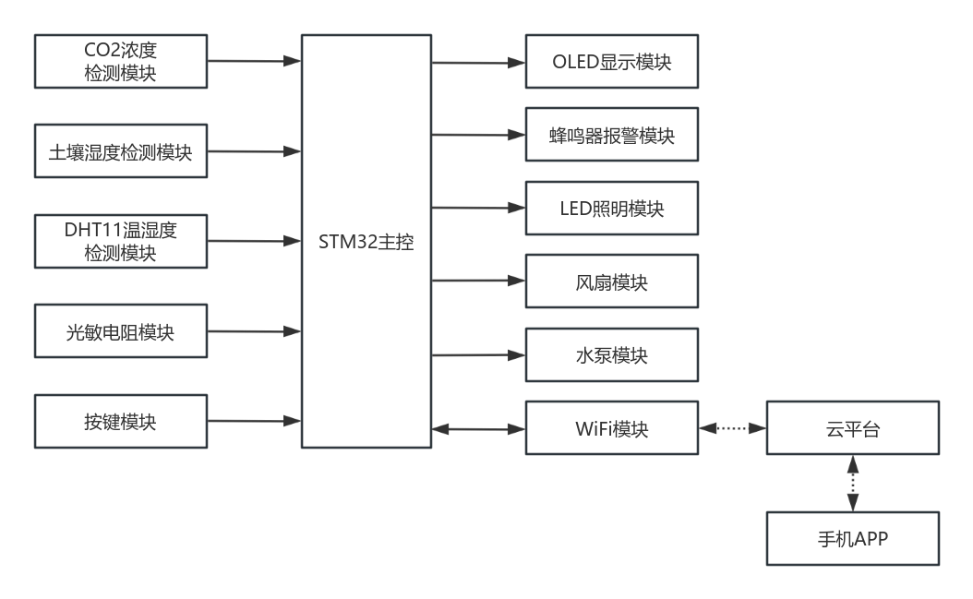

# **第3章 系统硬件设计**

## **3.1 STM32f103t6单片机简介**

STM32F103C8T6是一款由意法半导体（STMicroelectronics）生产的32位微控制器，基于ARM Cortex-M3内核，以其高性能、丰富的外设接口和低功耗设计而受到市场的青睐[6]。以下是该单片机的一些主要特点和优势：

1）强大的核心性能：STM32F103C8T6搭载的ARM Cortex-M3内核，最高频率可达72MHz，能够提供强大的计算能力，适合需要快速处理数据的应用。

2）内存配置：这款单片机拥有64KB的Flash存储空间和20KB的SRAM，这样的内存配置可以满足大多数嵌入式应用的需求。

3）丰富的外设接口：STM32F103C8T6提供了多种外设接口，包括多个通用同步/异步收发器（USART）、I2C、SPI、CAN接口等，这些接口使得单片机能够与各种外部设备进行通信。

4）定时器功能：内置多个定时器，包括基本定时器、通用定时器和高级定时器，这些定时器可以用于实现精确的定时和计数功能，适用于各种时间控制需求。

5）模拟-数字转换器（ADC）：STM32F103C8T6内置12位ADC，最高转换速率可达1Msps，能够快速准确地采集模拟信号。

6）数字-模拟转换器（DAC）：这款单片机还提供了12位DAC，可以用于输出模拟信号，适用于需要模拟信号输出的应用。

7）PWM功能：具备多个PWM输出通道，适合用于电机控制、LED调光等需要精确控制占空比的应用。

8）中断管理：STM32F103C8T6拥有强大的中断管理能力，可以处理多达60个中断源，其中8个为可屏蔽中断，这为实时响应提供了强大的支持。

STM32F103C8T6以其出色的性能、丰富的外设和良好的功耗控制，成为了嵌入式系统设计中的一个优选方案，广泛应用于工业控制、智能家居、汽车电子、医疗设备等多个领域，因此本系统选用此单片机作为系统的核心主控。实物如图3.1所示。

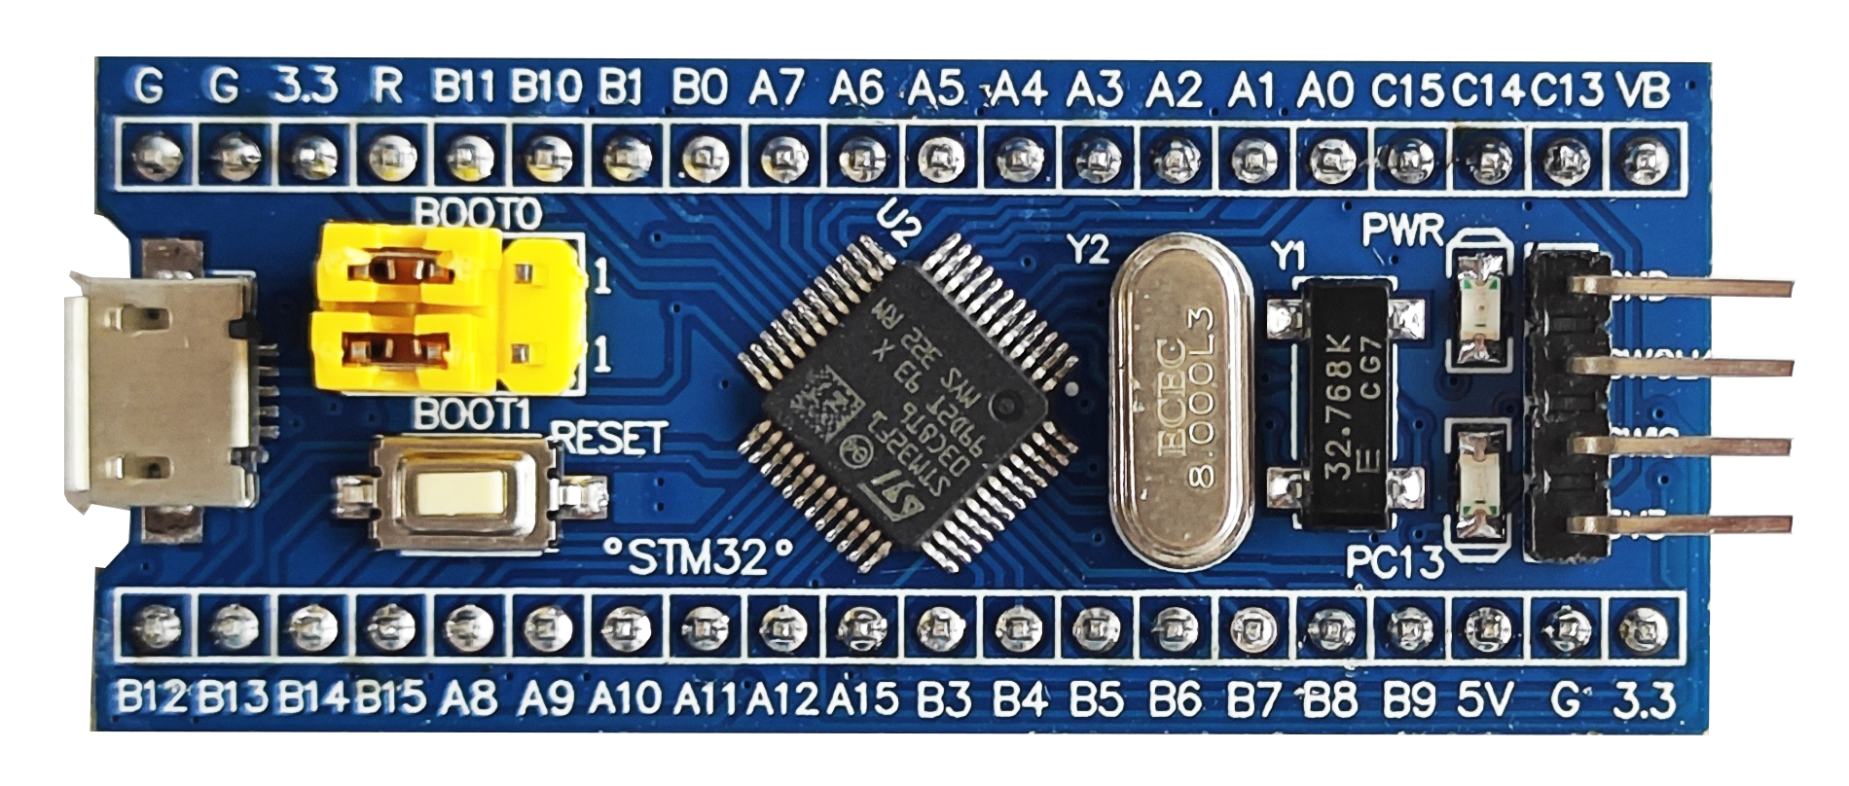图3.1 STM32f103ct86核心主控板实物图

## **3.2 PCB电路设计**

PCB（Printed Circuit Board，印制电路板）是电子设备硬件实现的基础，负责承载并连接各电子元器件，使其按设计要求协同工作。本系统的PCB电路设计采用 嘉立创EDA 进行开发，并委托嘉立创工厂进行打板生产。PCB设计的核心目标是确保电路稳定运行、信号完整性良好、散热优化及抗干扰能力强[7]。

### **3.2.1 电路设计软件-嘉立创EDA**

本系统选用嘉立创EDA作为PCB设计工具。作为一款国产在线EDA工具，集成原理图设计、PCB布局布线、3D预览、在线仿真等功能，并可无缝对接嘉立创工厂进行生产，简化了PCB开发流程。相比传统EDA软件（如Altium Designer、KiCad），嘉立创EDA提供了云端协作和国内元器件库的优势，使开发流程更加高效。软件操作界面如图3.2所示。

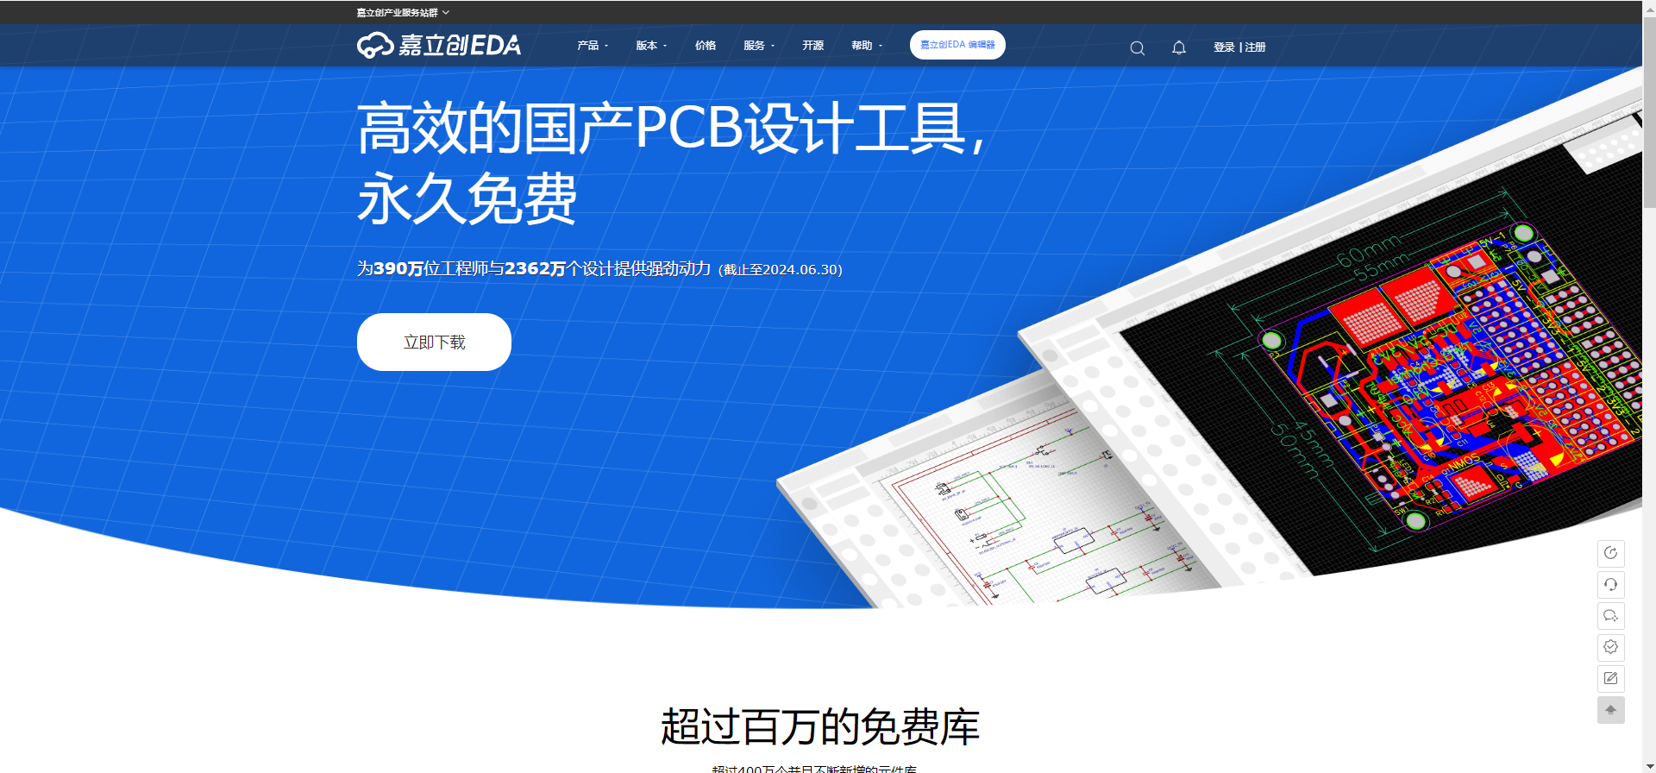

图3.2 嘉立创软件首页图

### **3.2.2 PCB布局与布线**

PCB的布局与布线直接影响电路的性能、抗干扰能力及散热效果。PCB设计遵循以下原则：

1. 核心元件优先布局：以 STM32F103C8T6 单片机为中心，优先布局 电源模块、晶振、复位电路，确保最短信号路径。
2. 信号走线优化：其中数字信号避免长距离并行布线，防止信号串扰。模拟信号需远离大电流器件，并采用单点接地。
3. 电源及地线设计：采用“星型地”连接，减少地环路干扰。同时电流较大的元件靠近电源输入端，并使用加粗电源线以降低压降。
4. 过孔与层间切换：关键信号（如时钟线、WiFi天线信号）避免使用 过多过孔，降低信号完整性问题。

根据以上规则，本系统的PCB布线图如图3.3所示。电路原理图如附录2所示。

**图片**

图3.3 XXXXXX系统PCB布线图

## **3.3 硬件选型简介**

### **3.3.1 ESP8266WiFi模块**

智能充电桩控制器通过使用ESP8266WiFi模块实现连接无线网络并连接云平台[8]。该模块是由Espressif Systems开发的一款低成本、低功耗的系统级芯片（SoC），它集成了完整的WiFi网络功能和TCP/IP协议栈。同时，ESP8266支持802.11 b/g/n协议，在2.4GHz频段下进行通信，具有穿透性好、传输距离远的特点。除此之外，它还支持WPA/WPA2安全模式，保证了网络通信的安全性。实物如图3.9所示。

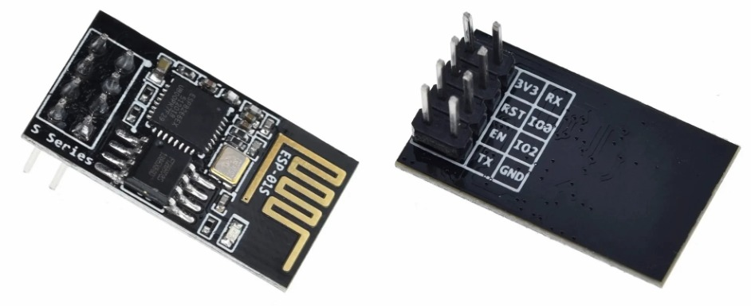

图3.9 ESP8266WiFi模块实物图

模块工作原理为通过串口与外部设备通信，发送指令。接收到指令后，模块将其解析并执行相应的操作。当需要连接到WiFi网络时，ESP8266会扫描周围的WiFi信号并选择一个可用的网络进行连接。一旦连接成功，ESP8266会分配一个IP地址，并通过TCP/IP协议与其他设备进行通信。ESP8266可以作为客户端或服务器端工作，用于从外部设备接收数据，也可以将数据发送到外部设备。通过编程，可以对ESP8266进行控制和配置，实现各种应用场景。

ESP8266WiFi模块主要功能参数如表3.5所示。

表3.5 ESP8266WiFi模块参数表

|  |  |
| --- | --- |
| 分类 | 参数 |
| Wi-Fi标准 | 支持2.4 GHz Wi-Fi，支持WPA/WPA2加密 |
| 处理器 | Tensilica Xtensa L106 |
| 天线类型 | 内置陶瓷天线，也可外接天线 |
| 工作电压 | 1.8V至3.3V |
| 存储 | 内置32KB至512KB的RAM，以及外部SPI闪存接口 |

### **3.3.2 0.96寸OLED显示模块**

本系统的显示模块采用0.96寸OLED显示屏，该款显示屏是一种小型、高效的显示设备，具有高对比度、薄型设计、快速响应和低功耗等特点。模块通过采用SSD1306驱动芯片，能够支持多种显示功能和控制命令。

实物如图3.6所示。

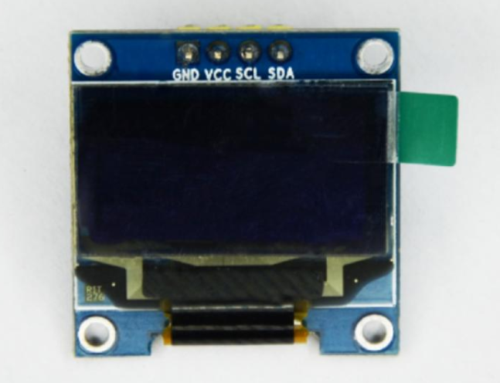

图3.6 0.96寸oled显示屏实物图

0.96寸OLED显示屏是一种基于有机发光二极管（Organic Light Emitting Diode）技术的自发光显示器件，其核心工作原理是电致发光。与传统的LCD液晶显示不同，OLED不需要背光源，而是通过对每个像素点施加电压，使有机材料层中的激子在复合过程中释放光能，直接实现发光显示。

该类型OLED模块一般采用SSD1306作为显示驱动芯片，具有128×64的分辨率，即屏幕被划分为128列、64行的像素点，每个像素点可独立控制亮灭。SSD1306芯片内部集成了显示控制逻辑和1KB的图像缓存（GDDRAM），并采用页地址方式对像素进行管理。整个显示区域被分为8个页（Page），每页包含8行像素，横向128列。每写入一个字节数据即可控制对应列中8个垂直像素的开与关。

在工作过程中，主控芯片（如STM32）通过I²C或SPI通信协议与OLED模块进行数据传输。初始化阶段，主控需向SSD1306发送一系列控制命令，以配置显示模式、偏压、电荷泵、电流控制等参数，确保显示功能正常启动。随后，主控根据待显示内容（如图像、文字）生成相应的数据帧，并通过通信总线写入SSD1306的显示缓冲区。显示芯片周期性地将图像数据从缓存中输出至OLED面板，对各像素点进行扫描驱动，从而完成图像的显示。

OLED屏幕因其自发光特性，具备高对比度、宽视角、低功耗、响应速度快等优点，尤其适用于低功耗、体积小、对比度要求高的嵌入式显示场景，例如在环境监测系统、智能仪表、便携设备等项目中广泛应用。

0.96寸OLED显示屏模块主要参数如表3.3所示。

表3.3 0.96寸OLED参数表

|  |  |
| --- | --- |
| 分类 | 参数 |
| 尺寸 | 0.96寸 |
| 分辨率 | 128×64像素 |
| 接口方式 | IIC  4线SPI |
| 工作电压 | 3.3V或5V |
| 工作电流 | 约28mA |
| 工作温度 | -20℃至70℃ |

### **3.3.3 继电器模块**

继电器(Relay)，也称电驿，是一种电子控制器件，它具有控制系统（又称输入回路）和被控制系统（又称输出回路），通常应用于自动控制电路中，它实际上是用较小的电流去控制较大电流的一种“自动开关”。故在电路中起着自动调节、安全保护、转换电路等作用，在本系统中主要是开关风扇、水泵、加热片的的作用。实物如图3.7所示。

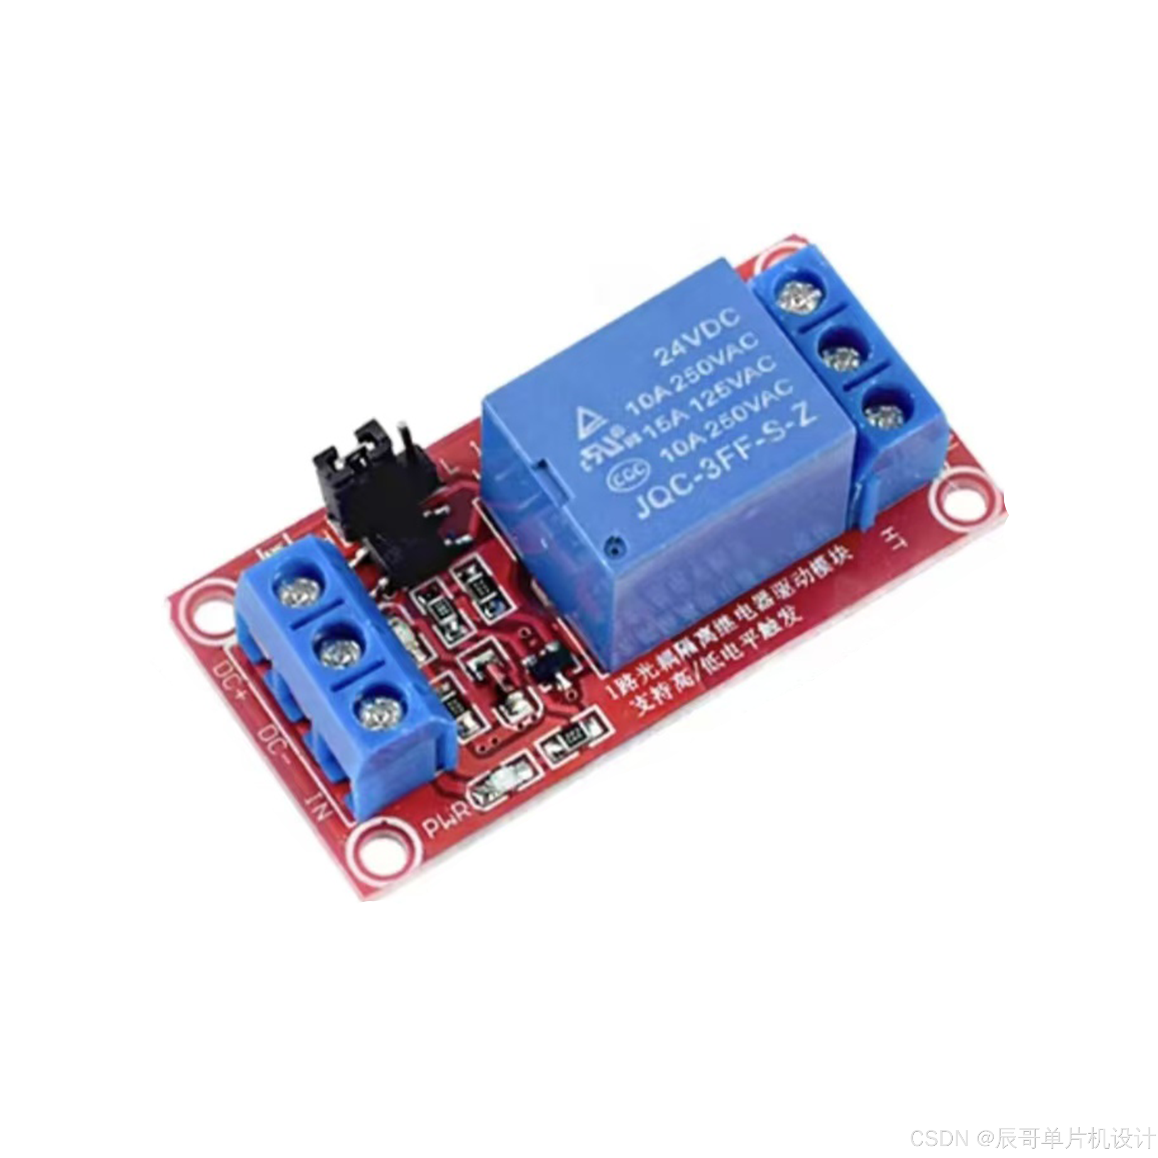

图3.7 5V继电器模块实物图

模块工作原理为利用电磁效应，当线圈两端加以电压时，电磁铁会产生磁力，导致衔铁吸合，此时弹簧压缩，金属触点连接到常开的一侧。当线圈两端没有电压时，电磁吸力也随之消失，衔铁就会在弹簧的反作用下返回原来的位置，常闭的金属触点导通。原理如图3.8所示。

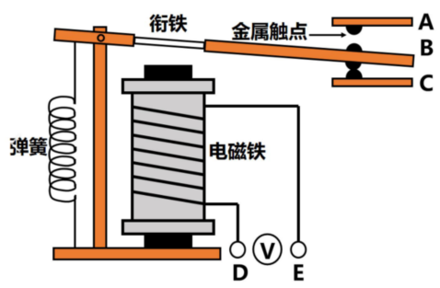

图3.8 继电器内部工作原理图

继电器的驱动电流大概是50mA，而STM32的引脚输出电流大概在8mA，如果直接用IO口控制，驱动电流太小，继电器不会闭合。而三极管的作用就是类似开关控制，通过控制三极管的基极电流可以让三极管工作在截止和饱和导通状态，从而控制继电器闭合和断开。

5V继电器模块主要功能参数如表3.4所示

表3.4 5V继电器参数表

|  |  |
| --- | --- |
| 分类 | 参数 |
| 工作电压 | 5V |
| 最大负载 | 250V/10A |
| 触发电流 | 5mA |
| 尺寸 | 25mm×50mm×18.5mm |

### 

### **3.2.4 DHT11温湿度传感器**

DHT11[5]是一款含有已校准数字信号输出的温湿度复合传感器，采用了自主研发的集成式数字温湿度元件，应用专用的数字模块采集技术和温湿度传感技术，确保产品具有极高的可靠性与卓越的长期稳定性。传感器内包含一个温湿度测量元件和一个高性能MCU。实物如图3.2所示。

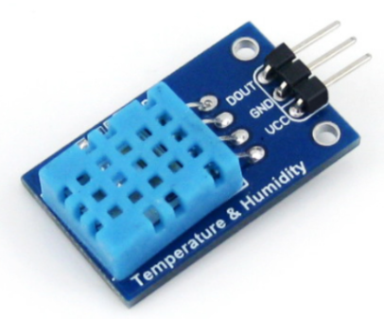

图3.2 DHT11温湿度传感器实物图

DHT11温湿度传感器的工作原理是通过内部集成的两个传感原件：一个是电容式湿度传感器，另一个是NTC热敏电阻温度传感器。其工作流程可以理解为“感知—转换—输出”三个阶段。湿度测量原理为，电容式湿度感测器由两个电极和中间的湿敏材料组成。当空气中水分子含量（即湿度）变化时，湿敏材料的介电常数随之变化，从而导致电容值发生变化。这个电容值经过传感器内部的模拟电路转换成电压信号，再由ADC（模数转换器）转换为数字信号。温度测量原理为，NTC热敏电阻的电阻值随着温度升高而下降。温度变化引起电阻值变化，同样被采集为模拟信号，经放大处理后由ADC转换成数字信号。

DHT11温湿度传感器参数如表3.1所示。

表3.1 DHT11模块参数表

|  |  |
| --- | --- |
| 分类 | 参数 |
| 工作电压 | 3.3-5.5V |
| 测量范围（温度） | -20~+60℃ |
| 测量范围（湿度） | 5~95%RH |
| 温度精度 | ±2℃ |
| 湿度精度 | ±5%RH |
| 重复性 | 温度：±1℃ ；湿度：±1%RH |
| 迟滞(温度) | ±0.3℃ |
| 迟滞(湿度) | ±0.3%RH |

### **3.3.6 光敏电阻**

光敏电阻用于检测环境光照强度，它通过材料的光电导特性来感知环境光强的变化。其工作原理为光敏电阻的电阻值是随光照强度变化，光照越强，电阻值越小，反之亦然。从而STM32可通过ADC读取电压变化，计算光照强度，实物如图3.5所示。

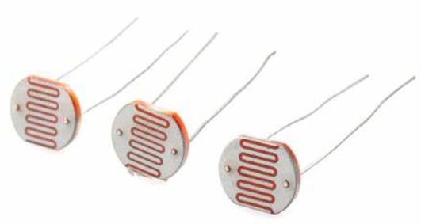

图3.5 光敏电阻传感器实物图

5528 光敏电阻的核心工作原理基于光导电效应，即半导体材料在吸收一定波长的可见光之后，内部产生电子-空穴对，进而提高导电能力。当周围光照增强时，器件中自由载流子数量增加，使电阻值降低；相反，当环境变暗，载流子减少，电阻值增大。因此，它的电阻值与光照强度成反比关系。5528型的光敏电阻在典型的日常环境光照强度下，电阻值变化范围可以从几千欧姆（在强光下）到几兆欧姆（在黑暗中），这种明显的阻值变化为模拟信号采集和逻辑判断提供了基础。

光敏电阻传感器参数如表3.3所示。

表3.3 光敏电阻传感器参数表

|  |  |
| --- | --- |
| 列名 | 参数 |
| 工作温度 | -30~70℃ |
| 光谱峰值 | 540nm |
| 亮电阻 | 5~10kΩ |
| 暗电阻 | 0.5MΩ |

### **3.2.7 按键模块**

机械按键是一种最常见、最基础的人机交互输入元件。它通过一个物理结构实现通断电路的控制，从而向系统发出用户指令，是实现“点按”交互最直接、最可靠的方式之一。其优点是物理反馈明确，即用户可以通过触觉感知到“按下”动作是否生效，增强操作的可靠性与体验感。这在嵌入式设备中尤其重要，比如在没有显示屏或界面响应较慢的设备中，机械按键依旧能提供稳定输入和明确操作。实物如图2.6所示。

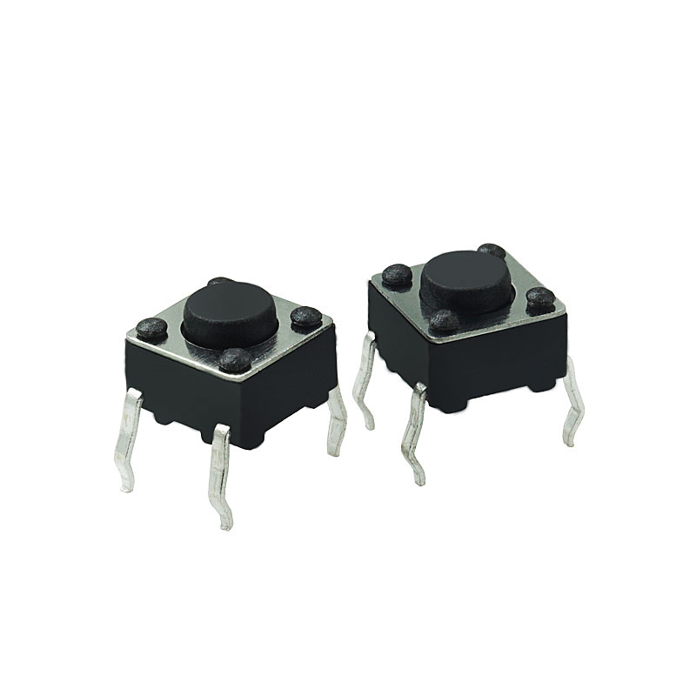

图3.7火焰传感器电路原理图

机械按键的工作原理为通断控制。从结构上看，机械按键通常由按键帽、弹簧片、导电片和底座组成。当用户按下按键时，导电片会在弹力作用下向下接触到两根导线之间的触点，从而形成闭合回路，电路导通；当用户松开手指，弹簧或金属片使导电片回弹，触点分离，电路断开。

### **3.2.9 有源蜂鸣器模块**

有源蜂鸣器模块用于当系统检测到异常情况（如烟雾浓度或甲烷浓度超标时）时发出报警音，与无源蜂鸣器不同，有源蜂鸣器内置了振荡电路，只需接入直流电源即可发声，无需外部信号驱动，使用更为简便，特别适合嵌入式系统和单片机应用。实物如图3.11所示。

有源蜂鸣器的核心结构包括压电陶瓷片和内部驱动电路。其工作原理为，压电陶瓷片能在电压作用下产生机械振动，从而通过空气传播出声音。有源蜂鸣器通过内部电路产生固定频率的驱动信号，使压电片连续振动发声。这种设计使得只要供电，有源蜂鸣器就能持续发声，无需复杂的PWM信号或外部频率控制，极大简化了硬件设计与软件编程。

硬件组成：蜂鸣器和控制电路。

接口要求：蜂鸣器通过数字I/O接口与STM32单片机连接。

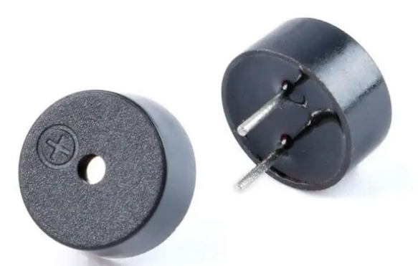

图3.11 蜂鸣器模块实物图

### **3.2.1 土壤湿度检测模块**

HX-M214土壤湿度传感器是一款常用于农业智能化、花卉园艺自动化、土壤环境监测等场景的模拟电压型土壤湿度检测模块。该模块通过检测土壤的电导率变化来判断其含水量，湿度越高，导电性越强，输出的模拟电压信号也随之变化。实物如图。

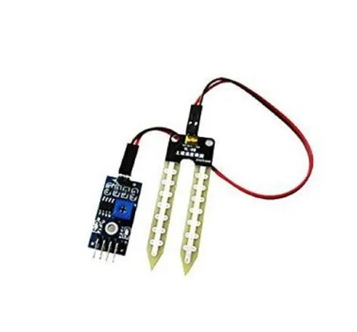

HX-M214土壤湿度传感器的核心工作原理基于电导率变化原理。土壤中水分含量越高，电解质越丰富，电导率也就越强；反之，土壤越干燥，导电性越弱。该模块通过内部的金属探针插入土壤中，形成一个电导回路，测量其导通电阻，从而反映出土壤的含水量。

具体来说，模块的电路包括一个简单的电阻分压电路或运放缓冲电路，用于将探针检测到的导电性变化转化为相应的模拟电压输出（AO口）。该模拟电压可以直接接入STM32的ADC引脚进行采样，并通过程序换算成具体的湿度值或用于湿度阈值判断。

模块的输出特性如下：

·土壤干燥时：电导率小 → 探针阻抗大 → 输出模拟电压较高；

·土壤潮湿时：电导率大 → 探针阻抗小 → 输出模拟电压较低。

模块参数如表3.1所示。

|  |  |
| --- | --- |
| 分类 | 参数 |
| 工作电压 | 3.3V～5V |
| 工作电流 | <20mA |
| 输出类型 | 模拟输出（0～3.3v）/数字输出（0和1） |
| 探针材料 | 镀镍防锈金属或碳镀层 |
| 检测原理 | 电导率测量 |

### **3.2.1 JW01二氧化碳浓度传感器**

JW01二氧化碳浓度传感器是一种基于红外光学原理（NDIR，Non-Dispersive Infrared）的环境监测传感器，广泛用于室内空气质量监测、智能养殖、绿色农业和智能家居等应用场景。它能够实时检测空气中的二氧化碳浓度，并将测量结果通过标准的数字接口传输给主控芯片（如STM32）进行后续处理或上传至物联网平台。

JW01采用的是非色散红外技术，这种方式相比电化学式传感器具有更高的稳定性、更长的使用寿命（可达5~10年）以及较强的抗干扰能力。它不易受温度、湿度以及其他气体干扰，因此在长时间连续监测中更加可靠。

实物如图。

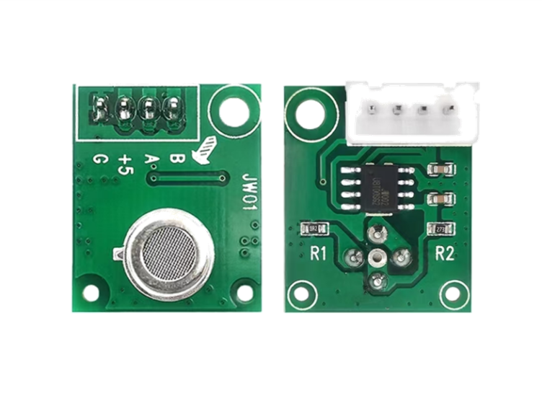

该传感器的核心工作原理源于二氧化碳分子对特定波长红外光的吸收特性。JW01内部集成了红外光源、光学滤波器、光电检测器以及气体采样腔体。当传感器工作时，红外光源发出特定波长的红外线，经过气体通道后到达光电探测器。由于二氧化碳气体对4.26μm波长的红外光有较强的吸收能力，气体中的CO₂浓度越高，红外线通过时的强度就会衰减得越多。传感器通过检测这种光强的变化，并通过内置的信号处理电路与算法进行校准和计算，最终输出二氧化碳的浓度值（单位为 ppm，parts per million）。

模块参数如表3.1所示。

|  |  |
| --- | --- |
| 分类 | 参数 |
| 工作电压 | 5.0V |
| 工作电流 | 平均约 20mA |
| 通信方式 | TTL串口通信（9600bps） |
| 测量范围 | 0 ~ 5000 ppm |
| 相应时间 | 约 20s |
| 工作温度 | 0℃ ~ +50℃ |
| 测量精度 | ±50ppm ±5%读数 |

# 

# **第4章 系统软件设计**

## **4.1 Keil 5及C语言简介**

Keil5作为一款专业的嵌入式系统开发工具，结合C语言编程环境的特点，为开发者提供了一个强大、高效、易于使用的开发平台。

### **4.1.1 Keil 5**

Keil5是一款由Keil公司开发的集成开发环境（IDE），主要用于嵌入式系统的软件开发，特别是针对ARM Cortex-M系列微控制器的应用程序开发。Keil5提供了一套完整的软件开发工具链，包括编译器、调试器、编辑器等，支持多种编程语言，如C语言、C++语言、汇编语言等，软件运行界面如图4.1所示。详细的功能特点如下：

1）集成度高：Keil5集成了编译器、调试器、编辑器等多种工具，满足嵌入式系统开发的各种需求。

2）易于使用：提供简单易用的用户界面，帮助用户快速上手，并提供丰富的库函数和例程，简化开发过程。

3）支持多种编程语言：支持C语言、C++语言、汇编语言等多种编程语言，满足不同用户的需求。

4）调试功能强大：提供强大的调试功能，帮助用户快速定位和解决问题。

**图片**

图4.1 Keil软件运行界面图

### **4.1.2 C语言**

本系统通过使用C语言实现整体的系统功能。C语言是一种高级编程语言，广泛用于系统软件、嵌入式系统和游戏开发等领域。具有着以下特点：

1）跨平台性：C语言的编译器和开发工具在各个操作系统上都有支持，如Windows、Linux、macOS等。这意味着开发者可以在不同的操作系统上使用相同的C语言代码进行开发，而不需要进行大量的修改。

2）简洁高效：C语言的语法相对简单，容易学习和理解。它提供了丰富的数据类型和运算符，使得开发者可以很灵活地进行程序设计。C语言的执行效率也很高，可以生成高效的机器码，因此广泛用于对性能要求较高的应用领域。

3）丰富的库支持：C语言提供了许多标准库和第三方库，包括输入输出库、字符串处理库、数学库等。这些库可以帮助开发者快速实现一些常见的功能，提高开发效率。

4）调试工具繁多：C语言的编程环境通常提供了强大的调试工具，如断点调试、变量监视、内存查看等。这些工具可以帮助开发者快速定位和解决程序中的错误，提高调试效率。

## **4.2 主程序设计**

主程序作为系统运行的入口与调度核心，负责初始化各外设模块、周期性采集传感器数据、执行逻辑判断、控制外设响应，并与机智云平台进行数据交互。在自动与手动模式下，系统主程序根据设定阈值或用户输入控制各功能模块。

主程序运行流程如下：

1、系统上电，初始化各模块（GPIO、ADC、串口、WiFi、OLED、定时器等）；

2、进入主循环，读取所有传感器的数值；

3、更新OLED显示屏内容；

4、将采集到的数据通过WiFi上传至机智云平台；

5、判断当前控制模式（手动/自动）；

6、根据传感器数值与阈值进行比较，在自动模式下判断是否开启报警、开窗或开灯；

7、读取按键输入或手机APP控制命令，在手动模式下控制LED与步进电机；

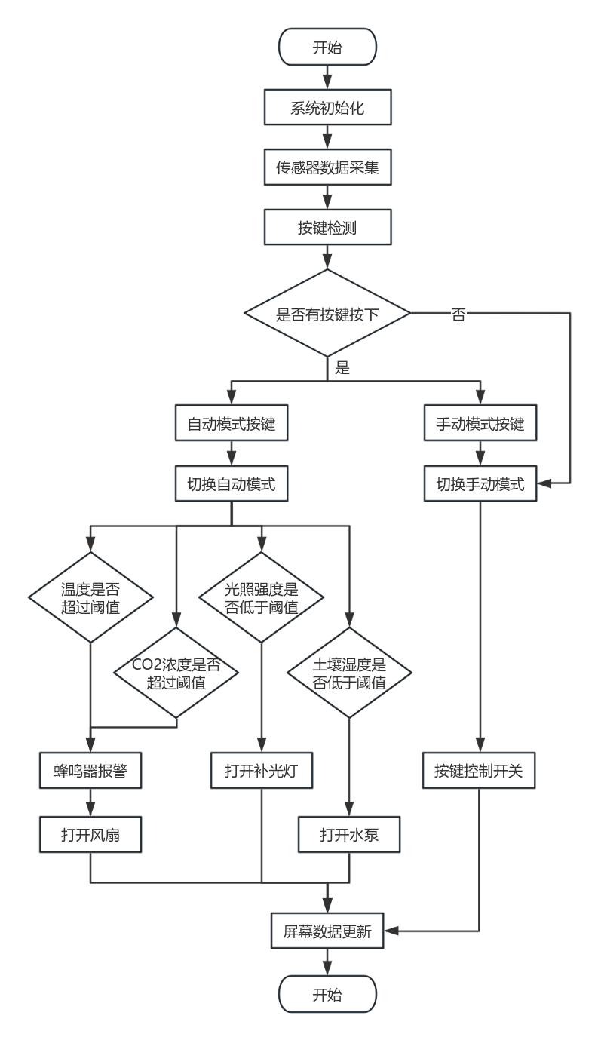

## **4.3 子程序设计**

智能充电桩控制系统主要有传感器数据解析功能、定时充电功能、数据异常暂定充电功能、如何计算充电费用和系统菜单功能组成。

### 4.3.1 WiFi模块子程序

ESP8266 WiFi模块子程序设计，主要是使系统与机智云平台建立连接，实现APP远程监控数据和控制。通过与按键的配合实现一键配网，以及通过调用数据上传函数实现与机智云平台的稳定通信。WiFi子程序工作流程如下：

1.初始化WiFi用串口：ESP8266 WiFi模块通过串口实现与单片机的数据通信，因此需要初始化串口，并配置波特率为9600bps，确保主控可以向 ESP8266 发送 AT 指令或协议数据，并接收返回信息。

2.云平台连接：ESP8266通过云平台提供的API建立与机智云的连接。连接过程包括身份验证，以确保安全的通信。

3.数据传输：STM32单片机将控制命令或设备状态数据发送给ESP8266模块，ESP8266将其封装为HTTP请求，并通过云平台接口发送给机智云服务器。

4.云平台响应：机智云服务器接收到ESP8266发送的HTTP请求，处理请求并返回相应的响应。ESP8266将响应数据解析，并将其传输给STM32单片机。

5.保持心跳与稳定连接：ESP8266 自动维持与平台的心跳包（保持连接），确保设备在线状态稳定，防止掉线。

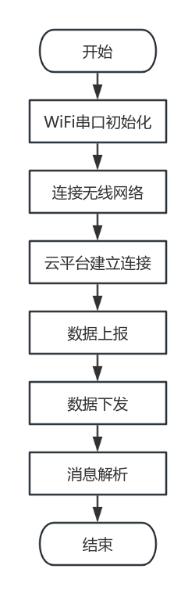

### 4.3.2 OLED显示模块子程序

OLED在本系统中不仅承担了实时数据显示任务，同时也是用户与系统进行互动的重要窗口。通过合理的软件结构设计，OLED模块可以清晰地展示环境传感器数值、系统状态以及模式切换信息，帮助用户进行监测与控制。每个显示周期内模块工作流程如下：

1、显示内容准备：

在每一个显示周期，STM32主控需准备显示内容，主要包括：

（一）从各传感器读取的最新数据（ADC或串口）

（二）模式状态变量（如mode=0为手动，mode=1为自动）；

（三）设备状态变量（如LED是否打开，电机是否转动）；

2、数据传输：

STM32通过I2C接口将显示指令与内容数据写入OLED模块。首先发送控制指令（如清屏、设置光标位置），然后逐行发送字符数据，每个字符通过字模表转换为点阵格式，使用OLED驱动库（如SSD1306）中的函数封装通信。

3、显示控制：

OLED内部由SSD1306控制器负责字符的显示格式、刷新控制与页面布局。

自动将点阵数据映射到屏幕对应位置，控制流程中还会判断是否需要切换显示内容页，例如通过按键翻页。

4、用户交互：

用户可通过按键与OLED显示配合实现交互操作，如切换模式或设备控制。

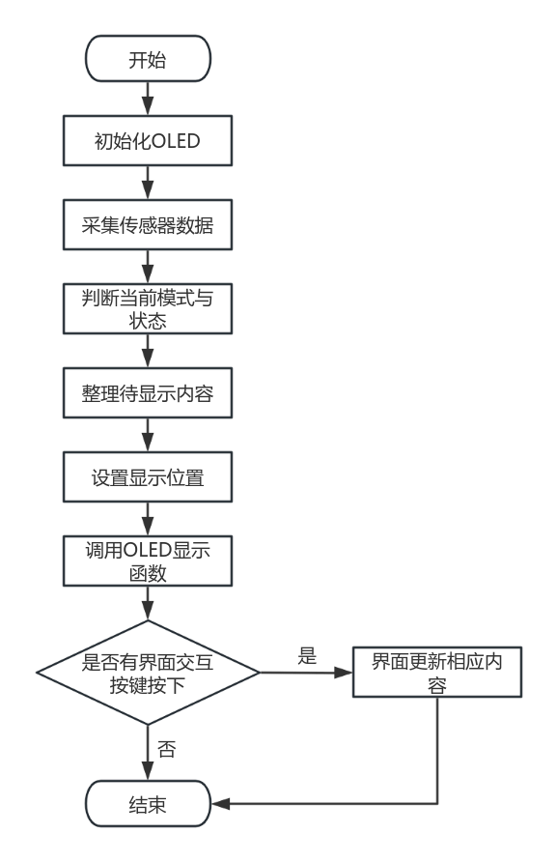

### **4.3.4 DHT11温湿度数据子程序**

在本系统中，DHT11用于采集当前环境的温度与湿度信息，配合窗户控制逻辑，当温度过高或湿度异常时，自动或手动控制窗户开关，从而达到通风换气的目的。采集数据时，DHT11采用单总线通信协议与STM32进行数据交互，数据传输时序对时延要求较高。通信过程包括主机启动信号、DHT11响应信号、数据传输阶段三个步骤，在启动信号阶段，主机拉低总线至少18ms，然后拉高总线20~40μs。响应信号阶段，DHT11先拉低80μs，再拉高80μs，准备传输数据。最后是数据传输阶段，DHT11发送40位数据，包括8位湿度整数 + 8位湿度小数 + 8位温度整数 + 8位温度小数 + 8位校验和。数据格式如图4.1所示。

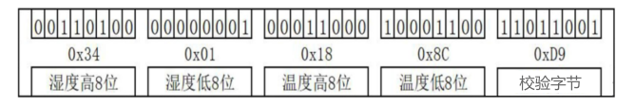

子程序流程图

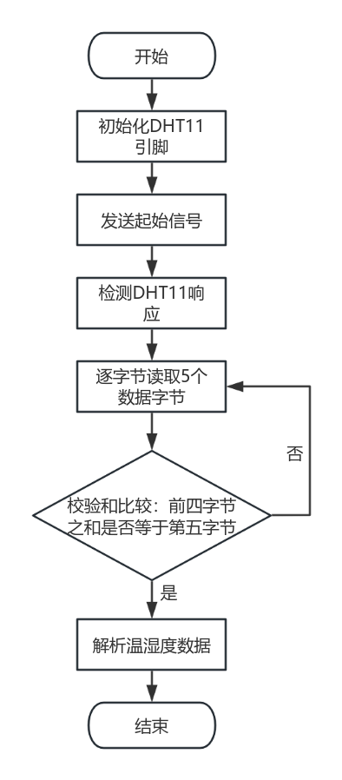

### 4.3.4 ADC数据采集检测子程序

在智能温室大棚系统中，土壤湿度传感器、光敏电阻光照传感器都是通过单片机的ADC采集来实时监测室内环境。由于这些本身是一个模拟传感器，无法直接提供数字信号，因此需要借助ADC模块完成模拟量到数字量的转换。整个数据传输过程可分为以下几个步骤：

1、数据采集：传感器通过导线与单片机的ADC引脚相接，当外界环境变化时，传感器电阻阻值变化，进而导致电压变化。

2、模拟电压转换为数字信号

该步骤由STM32的ADC模块自动完成。STM32F103C8T6集成了12位ADC转换器，能够将0~3.3V的输入电压转换0~4095之间的数字值。

3、数据处理

将转换后的数字信号通过公式转换得到可供参考的环境数据值。

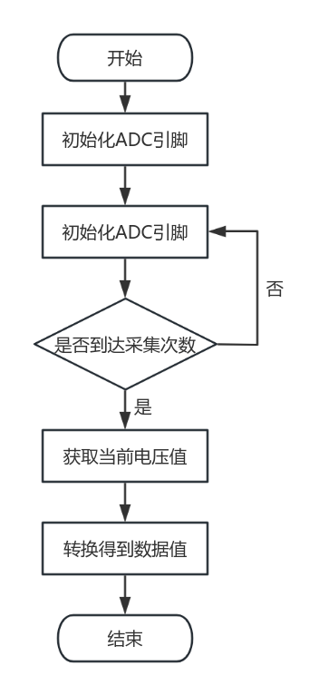

### **4.3.4 JW01二氧化碳浓度采集子程序**

JW01传感器采用UART串口通信方式与主控STM32F103C8T6单片机进行数据交互。在默认配置下，其波特率为9600bps，数据位8位，无校验，1个停止位（8N1）。传感器主动以固定周期（一般为1s）向串口输出一帧二氧化碳浓度数据，单片机只需定时监听串口接收缓冲区即可获取数据，无需发送指令触发读取。

STM32通过配置USART外设，在中断模式下接收数据帧，并进行缓存与数据校验处理。数据接收通常放在串口中断服务函数中，待接收到完整帧后在主循环中进行数据解析。

数据校验流程为(B6)=unit_8(B1+B2+B3+B4+B5)。校验和验证完毕后，便可以计算出其它浓度数据集。气体的浓度值为CO2气体浓度值(PPM)=(CO2 浓度高(B2)*256+CO2 浓度低(B3))。

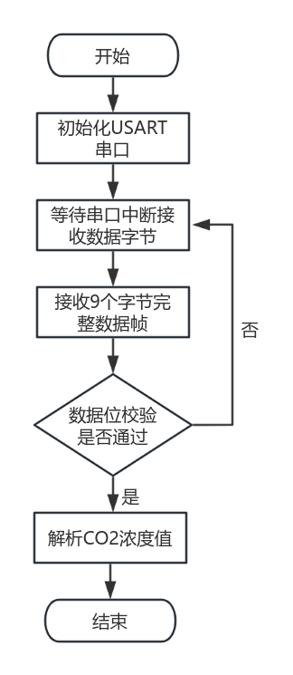

# **第5章 系统测试**

为了确保智能温室大棚系统各项功能能够稳定、可靠地运行，本章节对系统的主要功能进行了全面测试，包括屏幕显示功能、数据采集功能、自动模式与报警控制功能、用户交互及菜单功能、远程监控功能等。通过实际环境模拟及反复调试，验证系统的准确性、响应速度与用户体验。

## **6.1 屏幕显示功能测试**

测试流程：系统上电后，OLED屏幕应正常启动并实时显示当前环境参数、系统运行状态、工作模式等信息。测试过程中通过人为改变环境（如加热、遮光、加湿等）以验证数据显示是否实时更新。

实现效果：OLED屏幕能够实时显示温度、湿度、土壤湿度、光照强度等数值，同时在屏幕底部显示系统当前处于“自动模式”或“手动模式”。数据显示稳定，刷新及时，切换操作无卡顿或花屏现象。

**效果图**

## **6.2 数据采集功能测试**

测试流程：通过手动加热空气（如吹热风）、遮挡光敏电阻、浇水于土壤湿度传感器等方法模拟不同环境状态，观察STM32是否能通过各传感器采集到正确数据，并在串口或OLED上输出。

实现效果：DHT11温湿度采集延迟小于2秒，变化明显时能迅速响应；土壤湿度传感器在干湿切换时电压变化明显，系统可精准识别；光敏电阻在日光/遮挡切换状态下变化灵敏，数据采集准确。各传感器模块与主控连接稳定，传输数据无错误，系统可准确判断环境状态。

**效果图**

## **6.3 系统自动模式与报警功能测试**

测试流程：将系统切换至自动模式后，模拟以下情形测试控制逻辑与报警功能是否响应：提高环境温度以触发风扇启动；遮挡光照以触发LED灯开启；湿润/干燥土壤以触发水泵自动浇水；温度或湿度异常时检查是否发出报警提示。

实现效果：当温度高于预设阈值（如30℃），风扇自动启动，降温后自动关闭；光照强度低于设定阈值（如300 Lux），LED补光灯自动开启，恢复光照后自动关闭；土壤湿度低于设定值，系统控制水泵自动灌溉；若温湿度达到极限值（如>40℃或湿度<20%），屏幕提示“环境异常”报警信息，系统各执行器响应及时，阈值控制准确，报警提示明确无误，系统状态可追踪。

**效果图**

## **6.4 用户交互与菜单功能测试**

#### 测试流程：通过按键操作系统实现：模式切换（自动/手动）；手动控制风扇、补光灯、水泵的开启/关闭；参数设置与菜单选择界面浏览测试；长按/短按组合实现不同功能。

实现效果：按键响应灵敏，系统能够准确识别各类按键操作。菜单界面简洁清晰，能够浏览当前设定参数、切换控制方式及手动控制设备，具备良好的人机交互体验。误触按键系统可识别无效输入，具备防抖机制。

**效果图**

## **6.5 远程监控功能测试**

测试流程：连接ESP8266模块至“机智云”平台，注册设备并绑定手机App后，测试以下功能：实时在手机端查看温室各项传感器数据；远程发送控制指令操作风扇、补光灯、水泵；远程切换系统模式；查看历史数据曲线图；模拟网络断连后测试恢复机制。

实现效果：在网络正常条件下，手机App可实时同步显示传感器数据变化，命令下发延迟小于2秒，控制响应稳定可靠。支持在手机上远程控制每一执行器运行状态，并切换自动/手动模式，平台同时提供历史数据曲线与设备状态记录功能，系统支持自动重连网络。

**效果图**

通过上述功能测试可见，本系统各模块均运行稳定，数据采集与处理准确，用户交互与远程控制良好，自动控制响应及时，整体性能满足智能养殖环境监测系统的设计需求。后续可结合实地环境进一步优化算法与界面布局，提升系统实用性和可扩展性。

# **总结与展望**

本课题围绕“智能温室大棚”的设计与实现，结合嵌入式控制技术、环境监测传感器、物联网通信与移动端云平台，实现了对温室环境参数的实时采集、智能判断与远程控制。系统以STM32F103C8T6单片机为核心，通过接入DHT11温湿度传感器、土壤湿度传感器和光敏电阻，实现了对温度、湿度、土壤含水量及光照强度的精准采集。在自动模式下，系统能够依据设定阈值智能调控风扇、水泵与LED补光灯等执行设备，确保温室环境维持在适宜范围内；在手动模式下，用户可通过本地按键或移动APP进行精准控制，增强了系统的灵活性与可操作性。

系统还集成了ESP8266 WiFi模块接入“机智云”平台，实现了移动端对环境数据的实时查看、设备远程控制以及历史数据的可视化查询，使温室管理更加便捷高效。通过多轮软硬件测试，系统整体运行稳定，功能完整，响应及时，具备良好的应用价值与推广前景。

尽管本系统已实现既定目标，但仍存在一定的改进空间。例如，目前的控制策略仍以固定阈值为判断依据，缺乏基于数据动态调整的智能优化能力；同时，传感器布点较少，无法覆盖更大空间的温度和湿度分布。此外，历史数据虽可记录和查询，但尚未实现深度分析与智能预测功能。未来的研究方向可考虑引入人工智能算法，通过机器学习优化控制逻辑，实现多点感知、多变量联动调控。同时，可拓展更多传感器接口，引入气体检测、二氧化碳浓度等环境因子监测模块，进一步提高系统的精度与适应性。

总的来说，本课题在设计思想、系统架构与实际实现方面均具有较强的可行性与实践意义，为智能农业温室系统的构建提供了有效的技术参考，也为后续深入研究智能农业物联网平台打下了基础。

# **致谢**

经过接连几个月的努力工作，直至今日，毕业设计圆满完成。整个设计经历了材料的收集整理、相关知识的学习、设计方案的确定、任务的分配、不断与导师的沟通与交流。

在毕业设计过程中，遇到了很多专业上的困难，尤其是PCB电路的绘制，也让我更了解电气方面的专业知识，在今后的学习工作中，一定要时刻复习，为就业走上岗位做好准备。

我的毕业设计能够顺利完成，依靠我的导师——XX老师全心全意的指导。在论文撰写遇到的问题，导师都能及时提供解决的方法和解决问题的思路，使学习了不少解决问题的方法。在这里，对X老师表示由衷的感谢。

感谢我的室友，感谢他们在我的毕业设计过程给予我的帮助。正是我们因为遇到问题后的及时的交流与讨论，才能顺利克服设计过程中遇到的种种问题。在此向所有支持和关心我的同学们表示真诚的感谢，感谢本论文列出的参考文献的所有作者。

感谢母校——XXXX学校所提供的良好的教育和学习环境。感谢电气信息工程学院的各位老师在这四年里传授许多的专业知识，使学有所成。感谢所有关心和帮助的老师、同学们。

最后，衷心感谢亲爱的父母以及所有默默关心的亲人们，对于他们长期以来在求学生涯中给予的无私奉献和支持，更是无法用语言来表达内心深处的感激之情。